*Ngày soạn: 20/04/2023*

*Tuần: 16*

*Thời gian thực hiện:2 tiết (Tiết 31-32 )*

# CHỦ ĐỀ 3: ĐẠI CƯƠNG HÓA HỌC HỮU CƠ

## BÀI 10: CÔNG THỨC PHÂN TỬ HỢP CHẤT HỮU CƠ

**I. MỤC TIÊU**

**1. Kiến thức**

***Sau bài học, HS sẽ:***

* Nêu được khái niệm về công thức đơn giản nhất, công thức phân tử hợp chất hữu cơ
* Sử dụng được kết quả phổ khối lượng (Ms) để xác định phân tử khối của hợp chất hữu cơ
* Lập được công thức phân tử hợp chất hữu cơ từ dữ liệu phân tích nguyên tố và phân tử khối

**2. Năng lực**

***- Năng lực chung:*** Năng lực tự học, năng lực giải quyết vấn đề, năng lực hợp tác, năng lực giao tiếp.

***- Năng lực hóa học:***

* Năng lực nhận thức hóa học
* Năng lực tìm hiểu thế giới tự nhiên dưới góc độ hóa học
* Năng lực vận dụng kiến thức, kĩ năng dưới góc độ hóa học

**3. Phẩm chất**

- Yêu thích môn học, hình thành phẩm chất, tác phong nghiên cứu khoa học. Lập được kế hoạch hoạt động học tập.

**II. THIẾT BỊ DẠY HỌC VÀ HỌC LIỆU**

**1. Đối với giáo viên (GV):**

- Kế hoạch bài dạy, file cài đặt và hướng dẫn sử dụng một số phần mềm: Powerpoint; Word;

- *Thiết bị số và phần mềm được sử dụng trong bài học:* máy tính/điện thoại có kết nối internet; phần mềm Powerpoint; Word; Google Form, Zalo, Azota.

- Phiếu học tập chuẩn bị bài.

**2. Đối với học sinh (HS):** Vở ghi, sgk, dụng cụ học tập

**III. TIẾN TRÌNH DẠY HỌC**

**A. HOẠT ĐỘNG KHỞI ĐỘNG**

**a. Mục tiêu:** Tạo tâm thế hứng thú cho học sinh và từng bước làm quen bài học.

**b. Nội dung:** GV trình bày vấn đề, HS trả lời câu hỏi

**c. Sản phẩm học tập:** HS lắng nghe và tiếp thu kiến thức

**d. Tổ chức thực hiện:**

- GV tạo padlet và yêu cầu HS trả lời câu hỏi lên trên hệ thống padlet và trình chiếu cho lớp

- HS trao đổi theo cặp đôi và phát biểu trước lớp

- GV yêu cầu HS: trả lời theo câu hỏi trên

- GV nhận xét, kết luận và dẫn dắt vào bài học

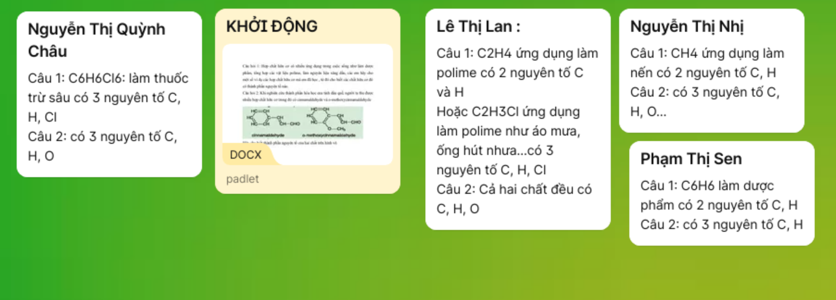

**B. HOẠT ĐỘNG HÌNH THÀNH KIẾN THỨC**

**Hoạt động 1: Tìm hiểu thành phần nguyên tố và công thức phân tử**

**a. Mục tiêu:** Thông qua các hiện tượng tự nhiên đơn giản thường gặp trong đời sống để giúp HS hiểu thế nào là công thức đơn giản nhất và công thức phân tử hợp chất hữu cơ

**b. Nội dung:** Đọc thông tin sgk, nghe giáo viên hướng dẫn, học sinh thảo luận, trao đổi.

**c. Sản phẩm học tập:** Câu trả lời của học sinh

**d. Tổ chức thực hiện:**

|  |  |
| --- | --- |
| **HOẠT ĐỘNG CỦA GV - HS** | **DỰ KIẾN SẢN PHẨM** |
| **Bước 1: GV chuyển giao nhiệm vụ học tập**  + GV phát phiếu học tập số 1 cho HS  + GV yêu cầu 4 nhóm thảo luận các câu hỏi trên phiếu học tập số 1  **PHIẾU HỌC TẬP SỐ 1**  Câu 1: Khái niệm thành phần các nguyên tử; số lượng các nguyên tử.  Câu 2: Khái niệm công thức đơn giản nhất ; công thức phân tử; cho ví dụ minh họa mỗi loại công thức trên.  Câu 3: Trình bày cách tìm CTPT thông qua công thức đơn giản nhất; cho ví dụ minh hoa.  **Bước 2: HS thực hiện nhiệm vụ học tập**  + HS tiếp nhận nhiệm vụ, trao đổi, thảo luận.  **Bước 3: Báo cáo kết quả hoạt động và thảo luận**  + GV gọi HS đại diện mỗi nhóm đứng tại chỗ trả lời câu hỏi.  + GV gọi HS khác nhận xét, đánh giá.  **Bước 4: Đánh giá kết quả thực hiện nhiệm vụ học tập**  + GV đánh giá, nhận xét, chuẩn kiến thức, chuyển sang nội dung mới | **I. THÀNH PHẦN NGUYÊN TỐ VÀ CÔNG THỨC PHÂN TỬ**  - Thành phần các nguyên tử có trong phân tử chất hữu cơ cho biết những nguyên tố hóa học tạo nên hợp chất đó  - Số lượng các nguyên tử cho biết các nguyên tố kết hợp với nhau theo tỉ lệ nào  **1. Khái niệm**  **a. Công thức đơn giản nhất** ( công thức thực nghiệm) cho biết tỉ lệ tối giản về số lượng nguyên tử của các nguyên tố trong phân tử hợp chất hữu cơ  **Ví dụ:** Propen có công thức đơn giản nhất là CH2 tức là trong phân tử propene, số lượng nguyên tử hydrogen bằng hai lần số lượng nguyên tử carbon  **b. Công thức phân tử** của hợp chất hữu cơ cho biết thành phần nguyên tố và số lượng nguyên tử mỗi nguyên tố có trong phân tử chất hữu cơ  **Ví dụ:** Công thức phân tử của butane là C4H10­  + Chất này được tạo nên bởi carbon và hydrogen  + Trong mỗi phân tử butane có 4 nguyên tử carbon kết hợp với 10 nguyên tử hydrogen theo tỉ lệ số nguyên tử C:H là 2:5  **Chú ý:** Công thức phân tử có thể thông qua công thức đơn giản nhất  **Ví dụ:** Công thức phân tử : (CH2O )n  Công thức đơn giản nhất: CH2O  n: số nguyên dương; n=2 : CTPT C2H4O2 |

**Hoạt động 2: Tìm hiểu về phương pháp xác định phân tử khối của hợp chất hữu cơ - phổ khối lượng (MS)**

**a. Mục tiêu:** HS hoạt động nhóm và làm việc cá nhân tìm hiểu nội dung dựa vào phổ khối lượng (MS) để xác định phân tử khối của hợp chất hữu cơ.

**b. Nội dung:** Đọc thông tin SGK, nghe giáo viên hướng dẫn, học sinh thảo luận, trao đổi để hoàn thành nội dung phiếu học tập số 2.

|  |
| --- |
| **PHIẾU HỌC TẬP SỐ 2**  **Câu 1:** Trước đây, người ta thường xác định phân tử khối của hợp chất hữu cơ dựa vào đại lượng nào? Ví dụ: Xác định phân tử khối của chất X biết = 8; cho biết H = 1; C = 12?  Hiện nay, người ta xác định phân tử khối các chất dựa trên phổ khối lượng (MS) của chúng. Phổ khối lượng (Mass Spectrometry- MS) thường được sử dụng để xác định nguyên tử khối, phân tử khối của các chất và hàm lượng các đồng vị bền của 1 nguyên tố với độ chính xác cao. Xác định được phân tử khối là một trong những yếu tố quan trọng trong việc lập công thức phân tử hợp chất hữu cơ. Vậy em có biết phổ khối lượng được ra đời như thế nào không?  **Câu 2:** Trên phổ MS có nhiều tín hiệu (peak), thường tín hiệu nào cho biết phân tử khối của chất?  **Câu 3:** Dựa vào hình 10.1: Phổ MS của acetone ( C3H6O).  Hãy cho biết phân tử khối của ethanol.  **Câu 4:** Hãy gán các hợp chất hữu cơ sau: C6H6, C3H8O, C4H8O2  vào phổ khối lượng tương ứng dưới đây dưới đây:  **Câu 5:** Việc nghiên cứu phổ khối lượng (MS) có ý nghĩa gì đối với hóa hữu cơ nói riêng và nghiên cứu các chất nói chung? |

**c. Sản phẩm học tập:** Phần trả lời của học sinh về nội dung:

|  |
| --- |
| **TRẢ LỜI PHIẾU HỌC TẬP SỐ 2**  **Câu 1:** Trước đây, người ta thường xác định phân tử khối của hợp chất hữu cơ dựa vào tỉ khối (d) của chất đó ở dạng khí (hơi) so với 1 khí (hơi) đã biết ở cùng điều kiện.  Ví dụ: Khi biết = 8; suy ra MX = .= 8.2 = 16Phân tử khối của X bằng 16.  Phương pháp phổ khối lượng **(**Mass Spectrometry- MS) được bắt đầu nghiên cứu từ cuối thế kỉ XIX. Năm 1886, Goldstein đã chỉ ra rằng một chùm tia ion dương có thể tách biệt ra khỏi nhau dưới tác dụng của một điện trường và từ trường. Năm 1930, Conrad đã đưa ra thông báo đầu tiên về nghiên cứu phổ khối lượng các hợp chất hữu cơ.  **Câu 2:** Trên phổ MS có nhiều tín hiệu. Đối với các hợp chất đơn giản, phổ khối lượng có thể cho thông tin về phân tử khối của hợp chất hữu cơ thông qua mảnh ion phân tử [M+ ] thường với tín hiệu có giá trị m/z lớn nhất.  **Câu 3:** Dựa vào phổ khối lượng acetone ở hình 10.1, thấy peak ion phân tử [C3H6O+] có giá trị m/z = 58, đúng bằng phân tử khối của chất.  **Câu 4:** Dựa vào phổ MS các hình a, b, c tương ứng với peak mảnh ion phân tử [M+ ] có giá trị m/z lớn nhất, ta có thể gán cho: C6H6- hình b ; C3H8O - hình a; C4H8O - hình c.  **Câu 5:** Việc nghiên cứu phổ khối lượng (MS) cho biết phân tử khối các chất, giúp việc xác định công thức phân tử nhanh chóng và thuận lợi hơn. |

**d. Tổ chức thực hiện:** Cụ thể hóa phiếu học tập qua trò chơi Bingo

|  |  |
| --- | --- |
| **HOẠT ĐỘNG CỦA GV - HS** | **DỰ KIẾN SẢN PHẨM** |
| **Bước 1: Chuyển giao nhiệm vụ học tập**  - GV: Chia lớp thành 4 nhóm tương ứng 4 tổ. Yêu cầu học sinh thảo luận và trả lời câu hỏi trong phiếu học tập số 1.  - HS: Nhận nhiệm vụ, thực hiện yêu cầu của GV, tương ứng các mảnh Bingo  **Bước 2: Thực hiện nhiệm vụ**  - HS: Thảo luận và ghi câu trả lời vào PHT số 2  + Câu 1 đúng sẽ tương ứng từ khóa “Tỉ khối”;  + Câu 2 đúng sẽ tương ứng từ khóa “Tín hiệu” và “ Mảnh ion phân tử”  + Câu 3 đúng sẽ tương ứng từ khóa “Acetone”;  + Câu 4 đúng sẽ tương ứng từ khóa “C6H6”; “C3H8O”; “C4H8O”;  + Câu 5 đúng sẽ tương ứng từ khóa “Xác định phân tử khối” và “Lập CTPT”  - GV: Theo dõi và hỗ trợ cho HS. Thông báo: nhóm nào giải ra kết quả các câu hỏi ứng với từ khóa Bingo xếp thành hàng ngang/cột dọc/đường chéo trước sớm nhất thì giành chiến thắng trong trò chơi này.  **Bước 3: Báo cáo kết quả và thảo luận**  - GV: Yêu cầu đại diện các nhóm báo cáo kết quả PHT số 2 bằng cách trình bày ở bảng phụ.  - HS: Báo cáo sản phẩm thảo luận của nhóm.  **Bước 4: Kết luận và nhận định**  - HS: Nhận xét sản phẩm của nhóm khác  - GV: Nhận xét và chốt kiến thức. Công bố kết quả các nhóm | **II.** **Phương pháp xác định phân tử khối của hợp chất hữu cơ - phổ khối lượng (MS)**  Phổ khối lượng (MS): được sử dụng để xác định phân tử khối của hợp chất hữu cơ.  Đối với các hợp chất đơn giản, phân tử khối của hợp chất hữu cơ được xác định thông qua mảnh ion phân tử  [M+ ] thường với tín hiệu có giá trị m/z lớn nhất. |

**C. HOẠT ĐỘNG LUYỆN TẬP**

**a. Mục tiêu:** Tạo điều kiện để HS làm quen dần với việc tìm tòi thông tin trong sách, sưu tầm tư liệu, rèn luyện phương pháp tự học, nâng cao năng lực giao tiếp, thuyết trình.

**b. Nội dung:** Tìm hiểu thông tin qua sách báo, internet, nghe giáo viên hướng dẫn, học sinh thảo luận, trao đổi hoàn thành phiếu học tập số 3.

|  |
| --- |
| **PHIẾU HỌC TẬP SỐ 3**  **Câu 1:** Acetylene được ứng dụng để cắt và hàn kim loại rất phổ biến trong các thập kỉ qua. Acetylene có công thức cấu tạo CH≡CH. Cho biết phân tử acetylene có chứa những nguyên tố nào? Tỉ lệ tối giản số nguyên tử của các nguyên tố đó.  **Câu 2:** Từ xa xưa con người đã biết lên men các loại ngủ cốc, hoa quả để tạo ra các loại đồ uống có cồn chứa ethanol ( CH3-CH2-OH). Cho biết phân tử ethanol có chứa những nguyên tố nào? Tỉ lệ tối giản số nguyên tử của các nguyên tố đó.  **Câu 3:** Thế nào là công thức tổng quát, công thức đơn giản nhất?  C**âu 4:**Viết công thức đơn giản nhất của các hợp chất hữu cơ có công thức phân tử sau:   1. C3H8 2. C3H6O2 3. C4H10O 4. C4H8O2 |

**c. Sản phẩm học tập:** Trình bày của HS nội dung phiếu học tập số 3

**TRẢ LỜI PHIẾU HỌC TẬP SỐ 3**

**Câu 1:** Acetylene có 2 nguyên tử H và 2 nguyên tử C

Tỉ lệ số nguyên tử H:C= 2:2=1:1

**Câu 2:** Ethanol có 2 nguyên tử C, 6 nguyên tử H, 1 nguyên tử O

Tỉ lệ số nguyên tử C:H:O= 2:6:1

**Câu 3:** Công thức tổng quát: Cho biết các nguyên tố có trong phân tử hợp chất hữu cơ.

Công thức đơn giản nhất: cho biết tỉ lệ số nguyên tử của các nguyên tố trong phân tử hợp chất hữu cơ( tỉ lệ các số nguyên tối giản)

**Câu4:** 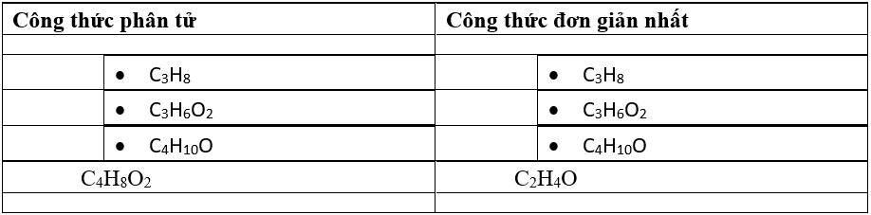

**d. Tổ chức thực hiện:**

GV tổ chức cho HS thảo luận nhóm trả lời các câu hỏi trong phiếu học tập số 3.HS thảo luận và trả lời câu hỏi theo yêu cầu của GV và HS nhóm khác góp ý

GV chốt, nhận xét, cho điểm.

**D. HOẠT ĐỘNG VẬN DỤNG**

**a. Mục tiêu:** Liên hệ kiến thức đã học với thực tiễn.

**b. Nội dung:** Tìm hiểu các loại phổ trong hóa học

**c. Sản phẩm:** Để nghiên cứu hợp chất hữu cơ, người ta tìm hiểu các loại phổ: cực tím, hồng ngoại, cộng hưởng từ hạt nhân, khối lượng kết hợp phân tích nguyên tố.

**d. Tổ chức thực hiện:**

**Bước 1: GV chuyển giao nhiệm vụ học tập**

Đặt vấn đề: Ngoài phương pháp phổ khối lượng, để nghiên cứu hợp chất hữu cơ, người ta dựa vào các loại phổ nào nữa không?

**Bước 2: HS thực hiện nhiệm vụ học tập**

Suy nghĩ, tìm hiểu thông tin và trả lời câu hỏi.

**Bước 3: Báo cáo kết quả hoạt động và thảo luận**

HS có thể trình bày dưới dạng bài thu hoạch.

**Bước 4: Đánh giá kết quả thực hiện nhiệm vụ học tập**

Dựa trên sự tìm hiểu cuae học sinh, đánh giá mức độ chính xác, tư liệu/hình ảnh minh họa kèm theo.